Historia kl.8

Temat: Kryzys wewnętrzny ZSRS - 04.06.2020
Świat po II wojnie światowej.
Uczeń:
-wyjaśnia przyczyny oraz lokalizuje w czasie i przestrzeni proces rozpadu ZSRS na przełomie lat
80. i 90, a także wyjaśnia jego następstwa;

Przeczytaj i przepisz 4 kropkę.

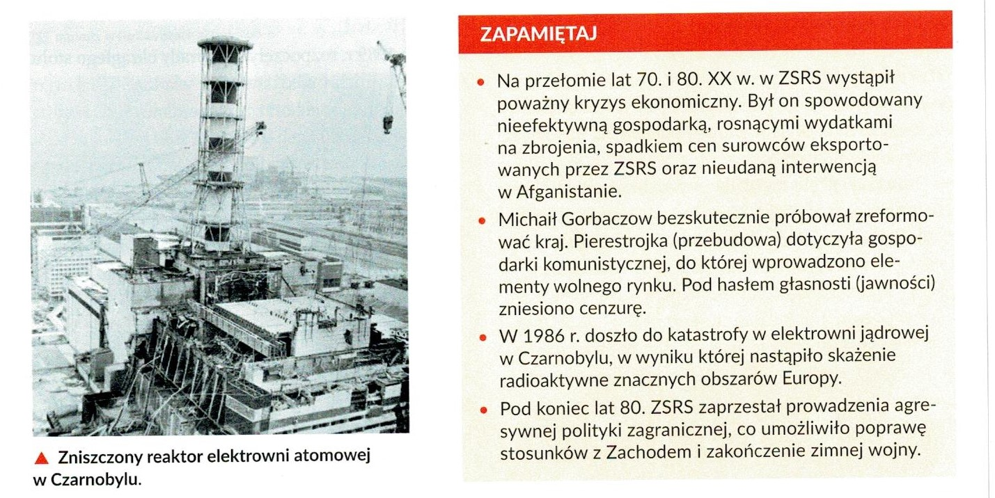

Kontakt: apopadenczuk@interia.pl, tel. 666 892 643

